SUBMAIL SDK FOR NODEJS说明文档

目录

概览 2

文件目录索引 2

开始使用 2

引入文件 2

SDK Class索引 2

mailSend 3

初始化 3

使用指引 3

代码示例 4

mailXSend 4

初始化类 4

使用指引 4

代码示例 5

messageXSend 5

初始化类 5

使用指引 6

代码示例 6

addressbookMail 6

初始化类 6

使用指引 6

代码示例 7

addressbookMessage 8

初始化类 8

使用指引 8

代码示例 8

# **概览**

SUBMAIL Node.js SDK

支持node版本：v0.10.0以上

代码编码格式：utf-8

# 文件目录索引

|  |  |
| --- | --- |
| config.js | 处理用户的配置信息，包括appid和appkey的配置信息 |
| addressbookMailSubscribeDemo.js | 邮件地址薄，订阅和添加联系人到目标地址薄 |
| addressbookMailUnSubscribeDemo.js | |  |  | | --- | --- | |  | 邮件地址薄，退订和从目标地址薄移除联系人 | |
| addressbookMessageSubscribeDemo.js | 短信地址薄，订阅和添加联系人到目标地址薄 |
| addressbookMessageUnSubscribeDemo.js | 短信地址薄，退订和从目标地址薄移除联系人 |
| mailSendDemo.js | mail/send API 代码示例和使用指引 |
| mailXSendDemo.js | mail/xsend API 代码示例和使用指引 |
| messageXSendDemo.js | message/xsend API 代码示例和使用指引 |
| addressbookMail.js | 邮件地址薄API |
| addressbookMessage.js | 短信地址薄API |
| mail.js | 邮件API |
| mailSend.js | mail/send API |
| mailXSend.js | mail/xsend API |
| message.js | 短信 API |
| messageXSend.js | message/xsend API |

# 开始使用

## 引入文件

在SDK目录中执行npm install，安装request（<https://github.com/request/request>）第三方库。

## SDK Class索引

mailSend.js mail/send API

mailXSend.js mail/xsend API

messageXSend.js message/xsend API

addressbookMail.js 邮件地址薄 API

addressbookMessage.js 短信地址簿 API

### mailSend

#### 初始化

var MainSend = require(‘./mailSend.js’)

var submail = new MailSend()

#### 使用指引

|  |  |  |
| --- | --- | --- |
| 方法 | 描述 | 示例 |
| add_to | 添加邮件地址到 To 数组。 | submail.add_to(“leo@submail.cn”) |
| add_to_name | 添加收件人姓名 | submail.add_to_name(“leo”) |
| add_addressbook | 添加地址薄标识到 addressbook 数组 | submail.add_addressbook(“subscribe”) |
| set_from | 设置发件人邮件地址。 | submail.set_from(“leo@submail.cn”) |
| set_from_name | 设置发件人姓名 | submail.set_from_name(“leo”) |
| set_reply | 设置回复地址 | submail.set_reply(“leo@submail.cn”) |
| add_cc | 添加抄送地址 | submail.add_cc(“leo@submail.cn”) |
| add_bcc | 添加密送地址 | submail.add_bcc(“leo@submail.cn”) |
| set_subject | 设置邮件标题 | submail. set_subject(“test SDK”) |
| set_text | 设置文本邮件内容 | submail. set_text (“test SDK text”) |
| set_html | 设置 HTML 邮件内容 | submail. set_html (“test SDK html”) |
| add_var | 添加文本变量 | submail.add_var(“name”, “leo”) |
| add_link | 添加超链接变 | submail.add_link(“developer','http://submail.cn/chs/developer”) |
| add_attachment | 添加自定义邮件头指令 | submail.add_attachment(“//path//to//file.txt”) |
| add_headers | 添加附件 | submail.add_headers(“X-Mailer”,”My App”) |
| send() | 发送邮件 | submail.send() |

#### 代码示例

使用 mailSend 提交 mail/send 发送一封简单的邮件

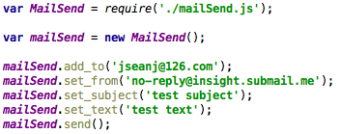

### mailXSend

#### 初始化类

var MainXSend = require(‘./mailXSend.js’)

var submail = new MailXSend()

#### 使用指引

|  |  |  |
| --- | --- | --- |
| 方法 | 描述 | 示例 |
| add_to | 添加邮件地址到 To 数组。 | submail.add_to(“leo@submail.cn”) |
| add_to_name | 添加收件人姓名 | submail.add_to_name(“leo”) |
| add_addressbook | 添加地址薄标识到 addressbook 数组 | submail.add_addressbook(“subscribe”) |
| set_from | 设置发件人邮件地址。 | submail.set_from(“leo@submail.cn”) |
| set_from_name | 设置发件人姓名 | submail.set_from_name(“leo”) |
| set_reply | 设置回复地址 | submail.set_reply(“leo@submail.cn”) |
| add_cc | 添加抄送地址 | submail.add_cc(“leo@submail.cn”) |
| add_bcc | 添加密送地址 | submail.add_bcc(“leo@submail.cn”) |
| set_subject | 设置邮件标题 | submail. set_subject(“test SDK”); |
| set_project | 设置邮件项目标识 | submail. set_project (“THJBE4”) |
| add_var | 添加文本变量 | submail.add_var(“name”, “leo”) |
| add_link | 添加超链接变 | submail.add_link(“developer','http://submail.cn/chs/developer”) |
| add_headers | 添加附件 | submail.add_headers(“X-Mailer”,”My App”) |
| xsend() | 发送邮件 | submail.xsend() |

#### 代码示例

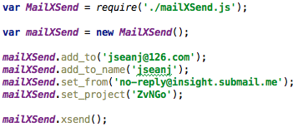

### messageXSend

#### 初始化类

var MessageXSend = require(‘./messageXSend.js’)

var submail = new MessageXSend()

#### 使用指引

|  |  |  |
| --- | --- | --- |
| 方法 | 描述 | 示例 |
| add_to | 添加11位手机号码到 To 数组 | submail.add_to(“18616761881”) |
| add_addressbook | 添加地址薄标识 | submail.add_addressbook(“subscribe”) |
| set_project | 设置短信项目标记 | submail.set_project (“THJBE4”) |
| add_var | 添加变量 | submail.add_var(“name”, “leo”) |
| xsend | 发送信息 | submail.xsend() |

#### 代码示例

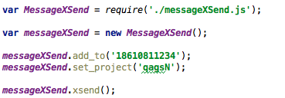

### addressbookMail

#### 初始化类

var AddressbookMail = require(‘./addressbookMail.js’)

var addressbook = new AddressbookMail()

#### 使用指引

|  |  |  |
| --- | --- | --- |
| 方法 | 描述 | 示例 |
| set_address | 设置邮件地址 | addressbook. set_address(“leo@submail.cn”) |
| set_addressbook | 设置目标地址薄标识 | addressbook.set_addressbook (“subscribe”) |
| subscribe | 订阅或添加联系人 | addressbook. subscribe() |
| unsubscribe | 退订或移除联系人 | addressbook. unsubscribe () |

#### 代码示例

使用 addressbookMail 类提交 addressbook/mail/subscribe 请求，添加订阅联系人或向目标地址薄中添加联系人

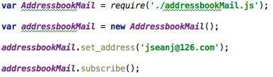

使用 addressbookMail 类 发送 addressbook/mail/unsubscribe 请求，添加退订联系人或从目标地址薄中移除联系人

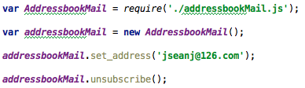

### addressbookMessage

#### 初始化类

var AddressbookMessage = require(‘./addressbookMessage.js’)

var addressbook = new AddressbookMessage()

#### 使用指引

|  |  |  |
| --- | --- | --- |
| 方法 | 描述 | 示例 |
| set_address | 设置联系人11位手机号码 | addressbook. set_address(“138xxxxxxxx”) |
| set_addressbook | 设置目标地址薄标识 | addressbook.add_addressbook(“subscribe”) |
| subscribe | 订阅或添加联系人 | addressbook. subscribe() |
| unsubscribe | 退订或移除联系人 | addressbook. unsubscribe () |

#### 代码示例

使用 addressbookMessage 发送 addressbook/message/subscribe 请求，添加订阅联系人或向目标地址薄中添加联系人

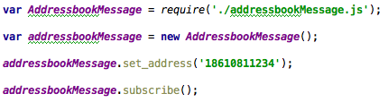

使用 addressbookMessage 发送 addressbook/message/unsubscribe 请求，添加退订联系人或从目标地址薄中移除联系人

